ВВЕДЕНИЕ

Развитие интернет-бизнеса продолжает укреплять свои позиции, признавая сайт как ключевой инструмент для привлечения клиентов и удержания аудитории. Это великолепное средство расширения бизнеса действует круглосуточно и доступно каждому пользователю в любое время и в любом месте. В этом контексте особенно важным становится обеспечение функциональности, удобства использования и привлекательного внешнего вида веб-сайта.

Цель данного курсового проекта – разработка эффективного интерфейса онлайн-магазина компьютерных комплектующих. Для успешного достижения этой цели необходимо решить ряд задач, начиная от изучения требований к современному веб-сайту и заканчивая разработкой программного продукта.

Методологической основой данного исследования являются современные программные средства разработки, а также строгие требования к функциональности и контенту веб-ресурса. Практическая значимость этой работы состоит в создании онлайн-платформы, способной обеспечить доступ к информации и услугам для широкого круга пользователей .

1. Современные информационные технологии
   1. Понятие веб - сайта

Веб-сайт представляет собой цифровой ресурс, доступный через интернет, который содержит различные типы информации, включая тексты, изображения, видео и другие медиа-элементы. Это виртуальное пространство, созданное для предоставления информации, предоставления услуг или продажи товаров онлайн. Веб-сайты могут служить различными целями, будь то корпоративный веб-сайт компании, личный блог, онлайн-магазин или портал новостей.

Основной компонент веб-сайта — это веб-страницы, которые формируются с использованием языков программирования для веб-разработки, таких как HTML, CSS и JavaScript. Эти страницы связаны между собой гиперссылками, позволяя пользователям переходить от одной страницы к другой, создавая структурированное пространство информации.

С развитием интернет-технологий и мобильных устройств, веб-сайты стали неотъемлемой частью повседневной жизни, обеспечивая доступ к информации и услугам в любое время и в любом месте. Они играют ключевую роль в коммуникации, бизнесе, образовании и развлечениях, делая веб-сайты важным инструментом для достижения различных целей в цифровой эпохе.

* 1. Классификация сайтов

Веб-сайты могут быть статическими или динамическими. Статические сайты содержат фиксированный контент и обычно не меняются без вмешательства веб-разработчика. В то время как динамические сайты используют базы данных для хранения и обновления информации, позволяя автоматически изменять содержимое сайта в ответ на действия пользователя или изменения в данных.

* 1. Обоснование необходимости разработки

Разработанный сайт даст следующие преимущества:

Разработанный мной сайт онлайн-магазина компьютерных комплектующих обладает рядом значительных преимуществ, которые делают его конкурентоспособным и привлекательным для потенциальных клиентов:

1. **Интуитивно понятный интерфейс:** Удобная и интуитивно понятная навигация сайта позволяет пользователям легко и быстро находить необходимые товары и информацию.
2. **Адаптивный дизайн:** Сайт оптимизирован для работы на различных устройствах – от компьютеров до мобильных устройств, что обеспечивает комфортное использование в любых условиях.
3. **Богатый функционал:** Наличие разнообразных функций, таких как фильтрация товаров, удобная корзина покупок, быстрый просмотр товаров и многие другие, делает процесс покупки максимально удобным и эффективным.
4. **Высококачественный контент:** Подробные описания товаров, высококачественные изображения обеспечивают пользователей всей необходимой информацией для принятия правильного решения о покупке.

Все эти преимущества в совокупности делают разработанный мной сайт идеальным выбором для тех, кто ищет надежное и удобное место для покупки компьютерных комплектующих в интернете.

1. Описание предметной области
   1. Фирменный магазин

Компания "Broken Store"

"Broken Store" – это современный онлайн-магазин, специализирующийся на продаже компьютерных комплектующих. "Broken Store" предлагает широкий ассортимент товаров, включая процессоры, материнские платы, видеокарты, оперативную память, жесткие диски и многие другие компоненты от ведущих мировых производителей.

Компания стремится предоставлять своим клиентам исключительный уровень сервиса и удовлетворять потребности самых требовательных покупателей.

Назначение

Целевая аудитория

Основной целевой аудиторией "Broken Store" являются любители и профессионалы в области информационных технологий, а также компании, занимающиеся сборкой и обслуживанием компьютеров. Наша компания стремится привлекать широкий круг клиентов, включая как новичков в мире IT, так и опытных пользователей, ищущих высококачественные компоненты для апгрейда или создания новых систем.

Цели и задачи сайта

Основной целью сайта "Broken Store" является предоставление клиентам удобного и надежного онлайн-пространства для выбора и покупки компьютерных комплектующих. Сайт должен обеспечивать простую и быструю навигацию, подробные описания товаров, возможность сравнения и отзывы пользователей для помощи в принятии решения о покупке.

Задачи сайта включают:

* Изучение и анализ требований клиентов для улучшения ассортимента и качества предлагаемых товаров.
* Оптимизация пользовательского интерфейса для максимального удобства покупателей.

В целом, "Broken Store" стремится стать надежным партнером для всех, кто ищет высококачественные компьютерные комплектующие, предоставляя отличный выбор продуктов, высокий уровень сервиса и удобный интерфейс для онлайн-покупок.

Начало формы

* 1. Анализ похожих решений на рынке

В ходе курсового исследования были проанализированы сайты схожие по тематике. Для проведения анализа были взяты следующие сайты:

Сайт по продаже электроники “ОНЛАЙН ТРЕЙД.РУ” находящийся по адресу onlinetrade.ru изображенный на рисунке 1. Здесь представлен

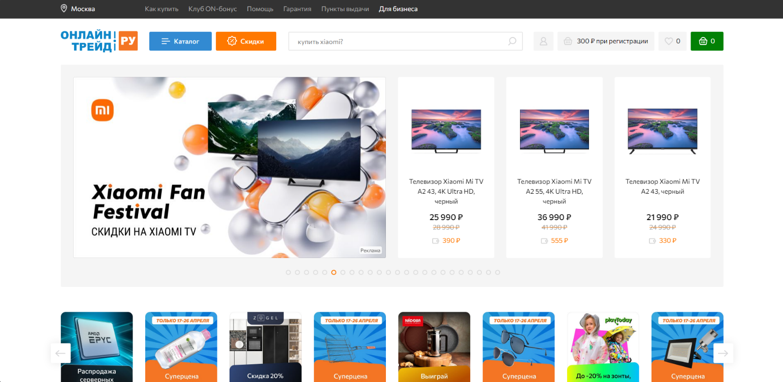максимально широкий ассортимент продукции от разных производителей.

Рисунок 1 – Сайт “ОНЛАЙН ТРЕЙД.РУ”

На данном сайте основная страница переполнена акциями и ссылками, в таком обилии информации глазу легко потеряться и пользователю будет трудно найти необходимую ссылку, что не комфортно для навигации по сайту.

* 1. Структура сайта

Структура сайта — это логическое построение всех страниц сайта, категорий и подкатегорий. Это логическая схема, в соответствии с которой все страницы и разделы сайта расположены относительно друг друга и принцип, по которому они друг с другом взаимосвязаны

Правильность, логичность и простота структуры сайта оказывает непосредственное влияние на удобство пользованием сайта. От того, насколько проста и понятна структура сайта, зависит то, как быстро посетитель найдет нужную ему информацию. Общие требования к структуре сайта:

* + - присутствие навигационных цепочек (хлебных крошек);
    - соблюдение правила 3-х кликов (уровень вложенности веб-страниц не

превышает 4);

* + - неизменность структуры при увеличении или уменьшении количества категорий и подкатегорий;

Структура Broken Store:

1. Главная страница
2. Категории товаров
   1. Каталог товаров
   2. Страница товара
3. Контакты
4. Корзина

1. Разработка веб-сайта
   1. Постановка задачи

Целью курсового проекта является разработка фирменного сайта магазина. Данный сайт предназначен для ознакомления целевой аудитории с деятельностью магазина.

При разработке веб-сайта должны учитываться следующие параметры. Сайт должен:

* + - иметь список товаров;
    - иметь красивые карточки с товаром;
    - иметь контактные данные;
    - иметь форму обратной связи;
    - быстро открываться;
    - обладать хорошим дизайном.
  1. Описание входной и выходной информации Входной информацией для сайта послужили:
     + ассортимент товаров;
     + данные товара.

Входная информация представляет собой текстовые файлы с расширениями html (гипертекстовой разметки), js (скриптовый язык), css (каскадных таблиц стилей), png, jpg и svg (графика), текстовую и графическую информацию о фирме и каталога товаров.

Выходной информацией будут являться страницы сайта.

Главная страница сайта изображена на рисунках 5, 6, 7 и 8.

1. Шапка сайта
   * Логотип "Broken Store": В верхней части сайта расположен логотип компании "Broken Store", который является визуальным идентификатором бренда.
   * Поиск по сайту: Рядом с логотипом находится строка поиска, где пользователи могут ввести название интересующего их товара для быстрого поиска.
   * Номер телефона поддержки: Пользователи могут видеть номер телефона службы поддержки, что обеспечивает быстрый доступ к помощи при возникновении вопросов.
   * Корзина: Справа находится иконка корзины, отображающая количество выбранных товаров и их общую стоимость, если они уже добавлены в корзину.
2. Навигационное меню
   * Каталог товаров: Подразделы сайта, где представлены все категории товаров, от процессоров до аксессуаров.
   * Главная: Основная страница сайта, куда пользователи попадают по умолчанию.
   * Калькулятор мощности блока питания: Раздел, содержащий ссылку на потребление энергии собранной сборки компьютера.
   * Контакты: Страница с контактной информацией компании, включая адрес электронной почты, номер телефона и физический адрес.
3. Беннер с новыми товарами и акциями
   * В этом разделе пользователи могут увидеть привлекательный беннер с изображениями новых товаров или текущих акций.
   * Краткое описание акции или новинки помогает пользователю быстро понять, что предлагается.
4. Категории товаров
   * Этот раздел представляет собой сетку или различных категорий товаров.
   * Каждая категория снабжена изображением и названием, чтобы пользователи могли легко определить интересующий их раздел.
5. Блок с новыми товарами
   * Список новых поступлений с фотографиями, названиями и кратким описанием товаров.
6. Блок с популярными товарами
   * Топовые товары с рейтингом популярности, изображениями, названиями и ценами.
7. Блок с последними просмотренными товарами
   * Список товаров, которые пользователь недавно просматривал, для удобства и быстрого доступа.
8. Footer сайта
   * Информация о компании: Краткое описание и контактная информация.
   * Навигация: Дополнительные ссылки на разделы сайта, политику конфиденциальности и условия использования.
   * Социальные сети: Иконки и ссылки на официальные страницы компании в социальных сетях.

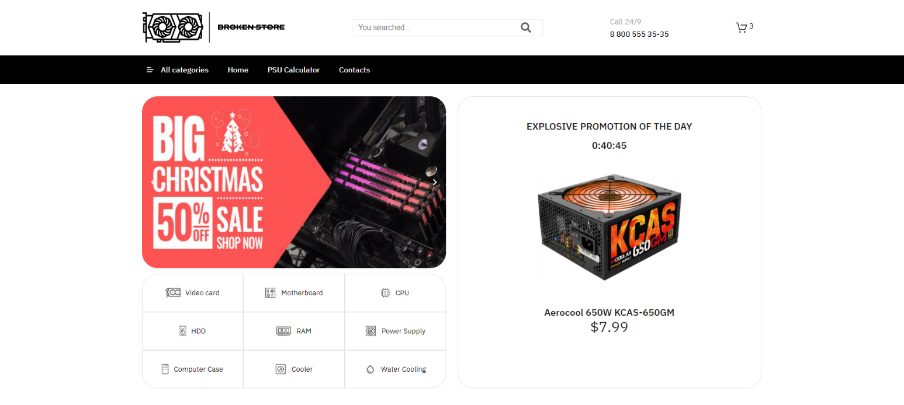

Рисунок 5 – Главная страница сайта

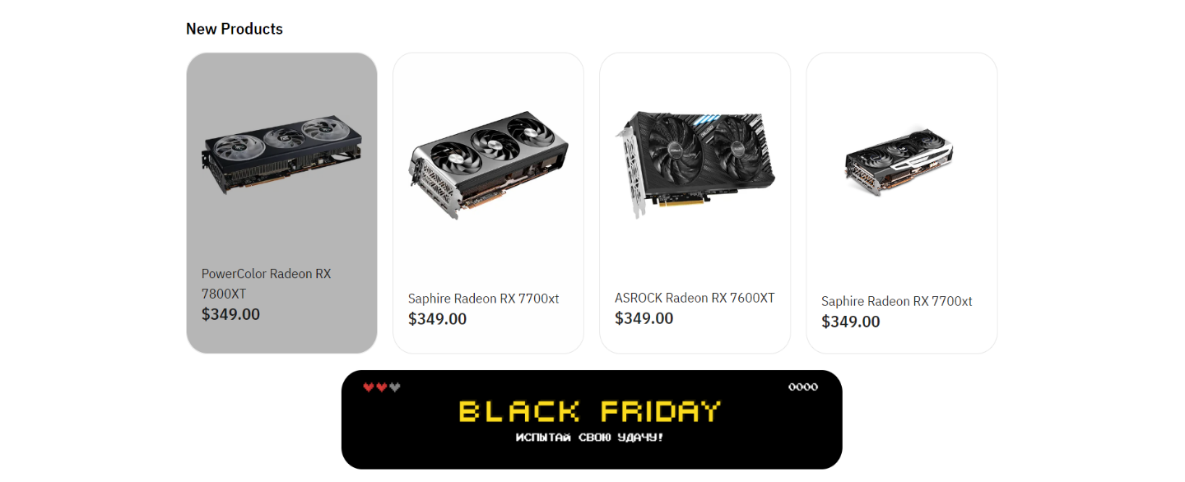

Рисунок 6 – Главная страница сайта

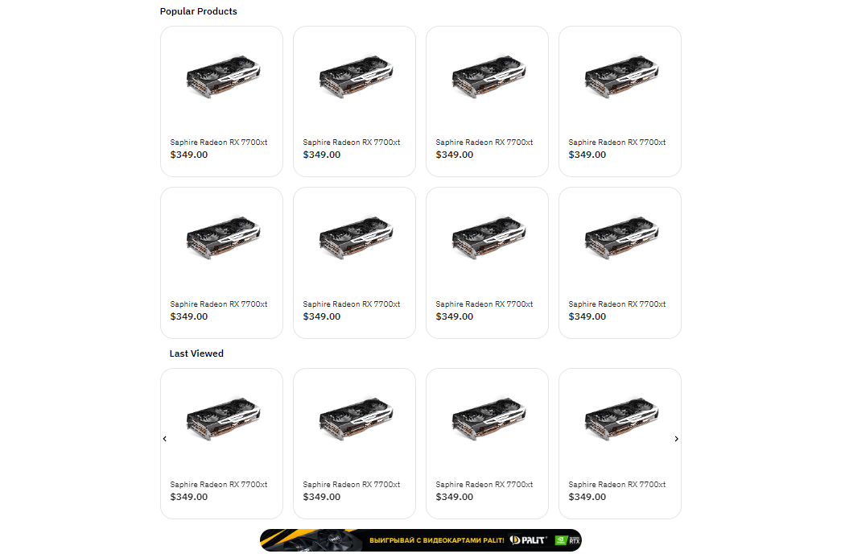

Рисунок 7 – Главная страница сайта



Рисунок 8 – Главная страница сайта

* 1. Выбор инструментов и среды разработки

# **Swiper.js**

Для реализации динамичного и интерактивного слайдшоу на главной странице сайта "Broken Store" было принято решение использовать библиотеку **Swiper.js**. Эта современная JavaScript библиотека предоставляет мощные инструменты для создания адаптивных слайдеров и каруселей.

**Преимущества использования Swiper.js:**

* **Адаптивность**: Swiper.js обеспечивает отличное отображение на различных устройствах, включая мобильные телефоны, планшеты и десктопы.
* **Гибкость**: Богатый набор опций и возможность кастомизации позволяют создавать уникальные и выразительные слайдеры.
* **Производительность**: Оптимизированный код Swiper.js гарантирует быструю загрузку и плавную анимацию, что повышает пользовательский опыт.

# **Bootstrap**

Для создания современного, отзывчивого и стильного дизайна сайта "Broken Store", был выбран фреймворк **Bootstrap**. Этот инструмент предлагает готовые компоненты, сетки и стили, которые значительно упрощают процесс разработки и обеспечивают высокую степень адаптивности.

**Преимущества использования Bootstrap:**

* **Отзывчивый дизайн**: Встроенные сетки и компоненты Bootstrap позволяют создавать веб-интерфейсы, которые идеально отображаются на различных устройствах и экранах.
* Модульность: Bootstrap предлагает модульную архитектуру, что облегчает интеграцию и кастомизацию компонентов, ускоряя процесс разработки.
* Совместимость и надежность: Фреймворк совместим с большинством современных браузеров, что гарантирует стабильную работу и кросс-браузерную совместимость.

# SCSS

В процессе разработки веб-сайта "Broken Store" для улучшения организации и структурирования стилей был выбран препроцессор SCSS (Sassy CSS). SCSS представляет собой мощный инструмент, расширяющий функциональность стандартного CSS, добавляя переменные, вложенные правила, миксины, наследование и многое другое.

Преимущества использования SCSS:

* Поддержка переменных: SCSS позволяет определять переменные для цветов, размеров и других значений, что значительно упрощает управление стилями и их обновление на протяжении всего проекта.
* Вложенные правила: С помощью SCSS можно использовать вложенность для организации стилей, делая код более читаемым и понятным.
* Миксины и наследование: Миксины позволяют создавать повторно используемые блоки стилей, а наследование делает код более модульным и гибким.
* Интеграция с Bootstrap: SCSS легко интегрируется с Bootstrap, позволяя кастомизировать стандартные компоненты фреймворка и создавать уникальные стили для сайта.

Процесс компиляции SCSS:

* Для компиляции SCSS кода в обычный CSS использовался компилятор, встроенный в среду разработки Visual Studio Code или специализированные инструменты, такие как Node.js с пакетом npm.

Использование SCSS в проекте "Broken Store" позволило создать чистый, структурированный и масштабируемый код стилей, что ускорило процесс разработки, облегчило поддержку и позволило легко вносить изменения в дизайн и структуру сайта.

# Среда разработки

Для создания и тестирования сайта "Broken Store" использовалась среда разработки, включающая следующие инструменты:

* Редактор кода: Visual Studio Code для написания и отладки HTML, CSS и JavaScript кода.
* Система контроля версий: Git для управления версиями кода и совместной работы над проектом.
* Локальный сервер: Для тестирования и отладки сайта.

Использование Swiper.js и Bootstrap в сочетании с современными инструментами разработки позволило создать высококачественный и профессиональный веб-сайт "Broken Store", который отвечает всем современным требованиям к функциональности, дизайну и пользовательскому опыт.

* 1. Описание основных модулей программы

В ходе разработки магазина компьютерных комплектующих были учтены все правила и особенности создания удобного, пользователе-ориентированного, запоминающегося интерфейса.

Проанализировав дизайн сайтов аналога, был сделан вывод – чем проще

выполнена верхняя часть страницы, тем легче запомнить название сайта. Посетитель должен без труда находить интересующую информацию.

Интернет-сайт должен вызывать визуальный интерес, а не отталкивать пользователей. Сайт должен быть удобным для посетителей, дизайн должен сочетать в себе эстетическое удовлетворение.

К сайту были подключены стили внутри <head> у <link> в атрибуте

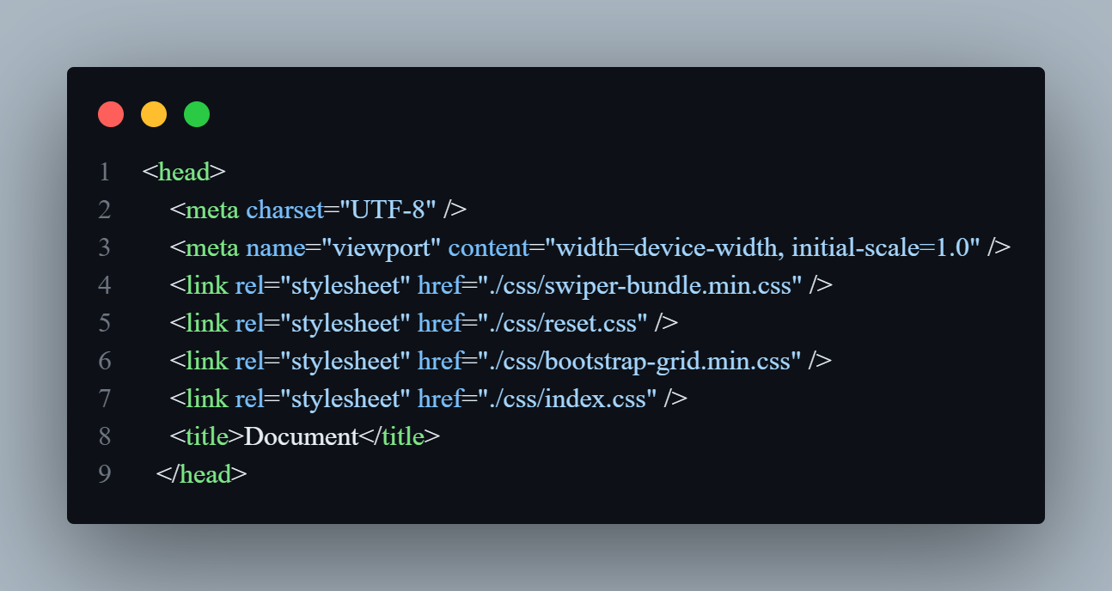«href» задаётся адрес стилевого файла, а атрибут «rel» со значением «stylesheet» говорит браузеру, что есть подкючение стилей. На рисунке 1 показано подключение «reset.css», «index.css», «bootstrap-grid.min.css», «swiper-bundle.min.css».

Рисунок N – Подключение CSS файлов

В шапке сайта используется горизонтальное навигационное меню состоящее из логотипа, поиска по сайту, номера телефона тех.поддержки, корзины с товарами. На рисунке 17 изображено меню сайта, кликая на пункты меню, пользователь перемещается на одноименную страницу.

Рисунок 17 – Горизонтальное меню

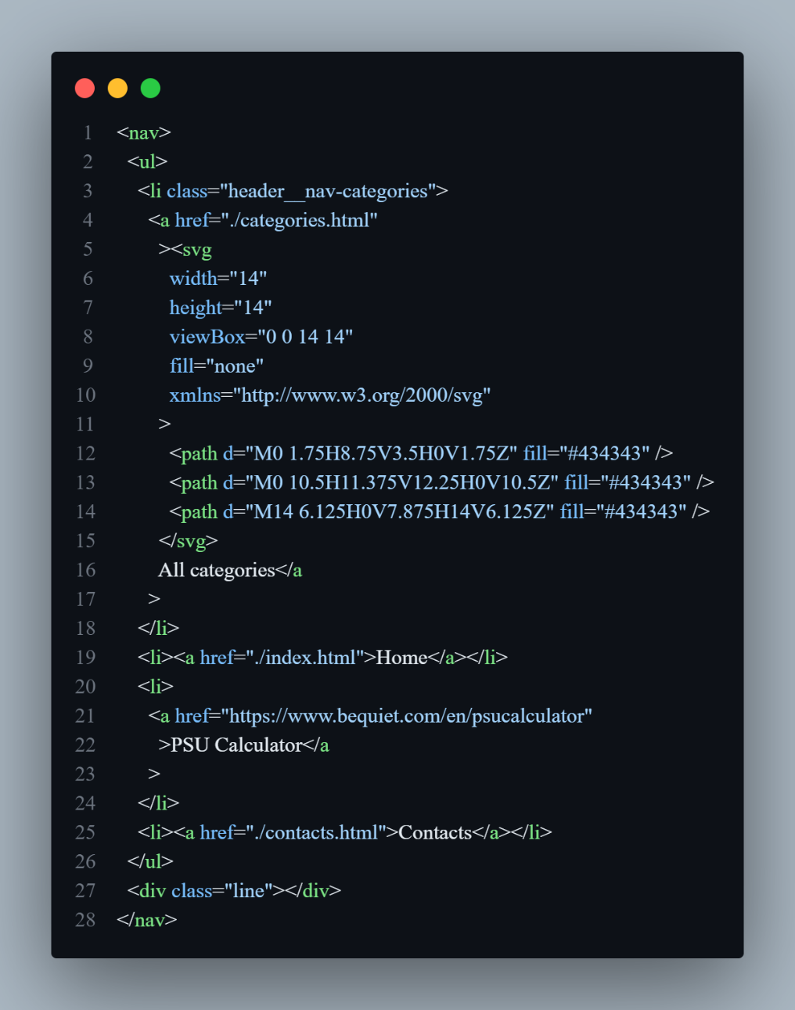Для реализации шапки использовались средства HTML и CSS для стилизации этих объектов. В качестве оберточного контейнера использовался тег <nav>. Ниже приведён код для реализации навигационного меню сайта:

Рисунок 17 – Горизонтальное меню

* 1. Руководство программиста

Сайт адаптирован под все современные устройства. Начиная со смартфонов, заканчивая настольные ПК. Так-же сайт имеет кроссбраузерность.

Ниже приведен пример файловой структуры:

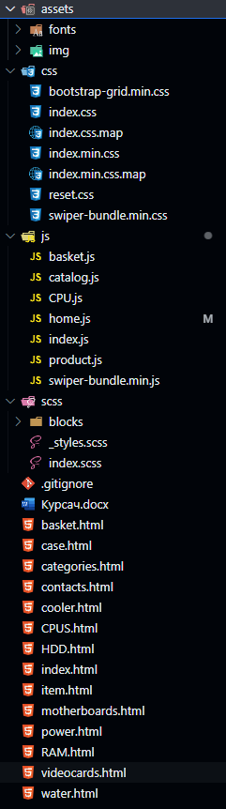

Рисунок N – Файловая структура сайта

ЗАКЛЮЧЕНИЕ

Целью курсового проекта являлась разработка сайта магазина комплектующих для ПК. Для достижения поставленной цели были решены следующие задачи:

* изучены требования, предъявляемые к современному конкурентоспособному сайту;
* разработан функциональный интерфейс;
* сформирован контент сайта;
* разработан дизайн сайта;
* выбрана технология создания сайта;
* разработан программный продукт.

Разработанный сайт поможет посетителю ознакомиться с магазином комплектующих для ПК и его ассортиментом.

СПИСОК ИСПОЛЬЗОВАННЫХ ИСТОЧНИКОВ

1. Гуриков Сергей Ростиславович. Интернет-технологии: Учебное пособие/Гуриков С. Р. - М.: Форум, НИЦ ИНФРА-М, 2015. - 184 с.
2. Классификация сайтов (виды сайтов). Сайтостроение от А до Я. [Электронный ресурс]. – 2014. Режим доступа: [http://www.internet-](http://www.internet-technologies.ru/articles/klassifikaciya-saytov-vidy-saytov.html%20%5b3) [technologies.ru/articles/klassifikaciya-saytov-vidy-saytov.html [3](http://www.internet-technologies.ru/articles/klassifikaciya-saytov-vidy-saytov.html%20%5b3) апреля 2021]
3. Ашманов И. Оптимизация и продвижение сайтов в поисковых системах / И. Ашманов, А. Иванов. – СПб.: Питер, – 2016 г. – 464 с.
4. Веб дизайн, создание сайтов // (Рус.). – URL: http://www.fastВеб.ru/articles/zametki/33/ [20 декабря 2020].
5. Гадецкий Олег. Создание, разработка и продвижение сайта // (Рус.). – URL: [http://www.bytemaster.ru](http://www.bytemaster.ru/) [5-28 февраля 2019].
6. ГОСТ 19.001-77 Общие положения. Открытая база ГОСТов – (Рус.). – URL: [http://standartgost.ru/g /19.101-77/](http://standartgost.ru/g/19.101-77/) [14 мая 2019]
7. ГОСТ 19.101-77 Виды программ и программных документов. Открытая база ГОСТов – (Рус.) – URL: http//standartgost.ru/g/19.101-77/ [14 мая 2019]
8. ГОСТ 19.105-78 Общие требования к программным документам Открытая база ГОСТов – (Рус.). – URL: [http://standartgost.ru/g /19.105-78](http://standartgost.ru/g/19.105-78/) / [14 мая 2019]